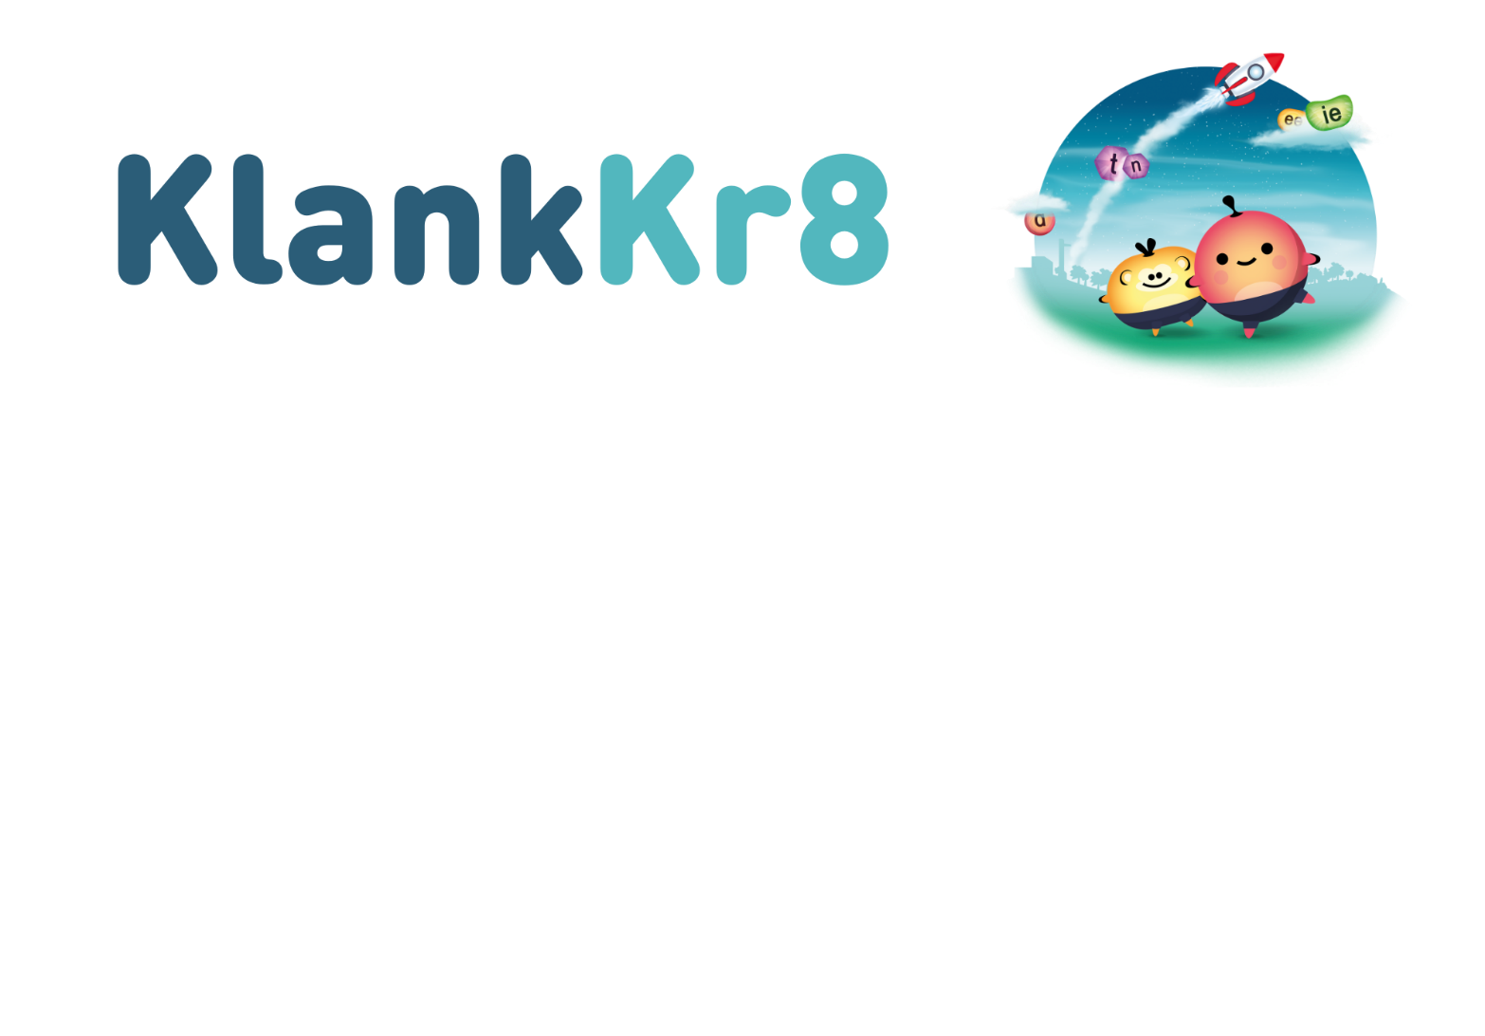

Utrecht, 18 Ekim 2023

İlgi: KlankKr8 araştırmasına katılım

Sevgili veli(ler)/vasi(ler),

Çocuğunuzun okulu, 2. grupta KlankKr8 ile çalışacaktır. Klankkr8 harfleri öğrenmeye yönelik bir programdır. Program, birkaç sınıf dersinden oluşur ve sonrasında çocuklar bir uygulamayla bağımsız olarak çalışırlar.

Araştırma bürosu Oberon, Utrecht Üniversitesi ve Twente Üniversitesi ile birlikte KlankKr8'in etkisine ilişkin araştırmalar yürütüyor. Nationaal Regieorgaan Onderwijsonderzoek (NRO (Ulusal Eğitim Araştırma Kurumu, araştırmayı finanse etmektedir. Araştırmanın amacı KlankKr8 programının 2. gruptaki çocukların okumayı öğrenmeye hazırlanmalarına ve 3. gruptaki çocukların teknik okumaya başlamalarına etkisinin olup olmadığını belirlemektir.

Bu yazıda araştırma, hangi verileri topladığımız ve araştırmanın nasıl yürütüldüğü hakkında daha fazla bilgi edinebilirsiniz. Çocuğunuzun araştırmaya katılması için de izninizi rica ediyoruz. Bu husus, okula çocuğunuzun verilerinin araştırmacılarla paylaşılmasına izin verdiğiniz anlamına gelir.

Araştırma nasıl yürütülüyor?
Bu araştırmada iki grup çocuğu karşılaştırıyoruz: yaklaşık 4 ay boyunca KlankKr8 ile çalışan bir grup çocuk ve bu dönemde sınıfta normal eğitim programını takip eden bir grup çocuk. Çocuğunuzun okulu, rastgele iki gruptan birine tahsis edilecektir.

Bu dört aylık sürenin öncesinde ve sonrasında, başlangıç durumu ve ilerlemenin tablosunu çıkarmak için çocuklara bir dizi kısa test uygulanır. Testler aşağıda belirtilen hususlarla ilgilidir:
- harf bilgisi
- adlandırma hızı
- kelime hazinesi
- dinlediğini anlamak
- ses tanıması
Bir okul çalışanı (örneğin öğretmen, öğretim asistanı, stajyer) bu testleri çocuklara yaptırır. Bazı testler sınıf temelindedir, bazıları ise bireyseldir. Tüm testler okulda yapılır.

Daha sonra 3. grubun ortası ve sonundaki okulun öğrenci izleme sisteminden 3. grup testleri için test verilerini talep ediyoruz. Bu teknik okuma, yazım ve hesaplama ile ilgilidir. Bu nedenle bu amaçla ek bir test yapılmayacaktır.

Testlerden elde edilen bilgilerin yanı sıra öğretmenden okul ve çocuğunuz hakkında da bilgi talep ediyoruz. Bu, çocuğunuzun evde konuştuğu dili, öğretmenin çocukların sınıfta çalışma tutumunu nasıl deneyimlediğini ve okulda dil eğitiminin nasıl göründüğü hakkındadır.

Bu araştırmaya katılmak, çocuğunuz için ne anlama geliyor?
Çocuğunuzun bu çalışmaya katılması durumunda çocuğunuza birtakım testler iki kez yaptırılacaktır. Testlerin yapılması Ocak 2024'te maksimum 1 saat, Haziran 2024'te ise yaklaşık 20 dakika sürecektir.

Devamında:
- Topladığımız bilgileri, KlankKr8 uygulamasının çalışıp çalışmadığını görmek için kullanırız. Bu bilgileri çocuğunuzun gelişimini izlemek için kullanmayız. Araştırmada çocuğunuzun adını kullanmayacağız.
- Çocuğunuzun üzerindeki yük minimum düzeydedir: testler çocuk dostudur ve testlerin okuldan çocuğunuzun tanıdığı biri tarafından yaptırılmasına bilinçli olarak karar verilmiştir.
- Eğitimin nasıl iyileştirilebileceğini gösteren araştırma sonuçlarını açıklayacağız. Bu her zaman araştırmaya katılan tüm çocukları ilgilendirmektedir, dolayısıyla hiçbir zaman sadece çocuğunuzla ilgili değildir.

Çocuğunuzun katılmasını (artık) istemiyorsanız ne yaparsınız?
Çocuğunuzun araştırmaya katılmasına izin verip vermeyeceğinize siz karar verirsiniz. Katılım isteğe bağlıdır. Çocuğunuz katılmadığı takdirde çocuğunuz bunun herhangi bir olumsuz etkisini yaşamayacaktır. Çocuğunuzun katılmayacağını düşünüyorsanız formu doldurup çocuğunuzun öğretmenine bildirebilirsiniz. Bir sebep belirtmenize gerek yoktur. Çocuğunuzun katılacağına karar verirseniz fikrinizi her zaman değiştirebilirsiniz. Bunu araştırma esnasında da yapabilirsiniz. Bu durumda bunu öğretmeninize belirtebilirsiniz.

Araştırma ne zaman bitiyor?
Çocuğunuzun araştırmaya katılımı 2024-2025 öğretim yılı sonunda veya çocuğunuzun daha erken bırakmasını tercih etmeniz durumunda sona erecektir. Araştırmanın tamamı, katılan tüm çocuklardan tüm veriler toplanıp incelendiğinde sona erer.

Verilere ne olacak?
Bu araştırma kapsamında topladığımız tüm veriler anonimleştirilmiştir. Bu durum, verileri inceleyen araştırmacıların artık hangi verinin hangi çocuğa ait olduğunu bilemediği anlamına geliyor. Ancak, araştırmayı organize etmek için hangi çocukların katıldığını bilmemiz gerekiyor. İsimleri sadece kuruluşta yer alan araştırmacıların erişebileceği güvenli bir yerde saklıyoruz. Araştırmanın tamamlanmasının ardından katılımcı çocukların isimleri silinecektir.

Çocuğunuz araştırmaya katılırsa, anonim verileri Nationaal Regieorgaan Onderwijsonderzoek’e (Ulusal Eğitim Araştırma Kurumuna) ileteceğiz. Bu bir kodla yapılır, asla isim veya adres ayrıntılarıyla yapılmaz. Ayrıca araştırmayla ilgili raporlarda da isimsiz olarak rapor veriyoruz. Araştırmadan elde edilen anonim veriler, araştırmanın bitiminden itibaren 10 yıl süreyle saklanacaktır.

Bu araştırmayı yürütmek için izin var mıdır?
Araştırma planı ve verilerin işlenme ve saklanma şekli, sübvansiyon sağlayıcısı olan Nationaal Regieorgaan Onderwijsonderzoek (NRO) (Ulusal Eğitim Araştırma Kurumu) tarafından onaylanmıştır. Bunun yanı sıra Twente Üniversitesi etik kurulu bu araştırmanın yürütülmesi konusunda olumlu tavsiyelerde bulunmuştur.

Nasıl izin veriyorsunuz?
Ebeveyn(ler)den/vasi(ler)den yazılı izin almamız gerekiyor. KlankKr8 araştırmasını çocuğunuzun okulu kadar önemli bulacağınızı ve çocuğunuzun katılımına izin vereceğinizi umuyoruz. Bunu, formu doldurup çocuğunuzun öğretmenine teslim ederek yapabilirsiniz. Araştırmamızdaki iş birliğiniz için teşekkür ederiz.

Saygılarımla, tüm KlankKr8 araştırma ekibi adına,

Anniek van den Hurk MSc., Oberon
Suzanne Gerritsen MSc., Oberon

Sorunuz mu var?
Araştırmayla ilgili sorularınız varsa araştırmacılarla onderzoeksoundkr8@oberon.eu üzerinden iletişime geçebilirsiniz.
Araştırmayla ilgili herhangi bir şikâyetiniz olması durumunda Bay Van der Lubbe (r.h.j.vanderlubbe@utwente.nl) ile iletişime geçebilirsiniz.

https://www.rid.nl/onderwijs/klankkr8

